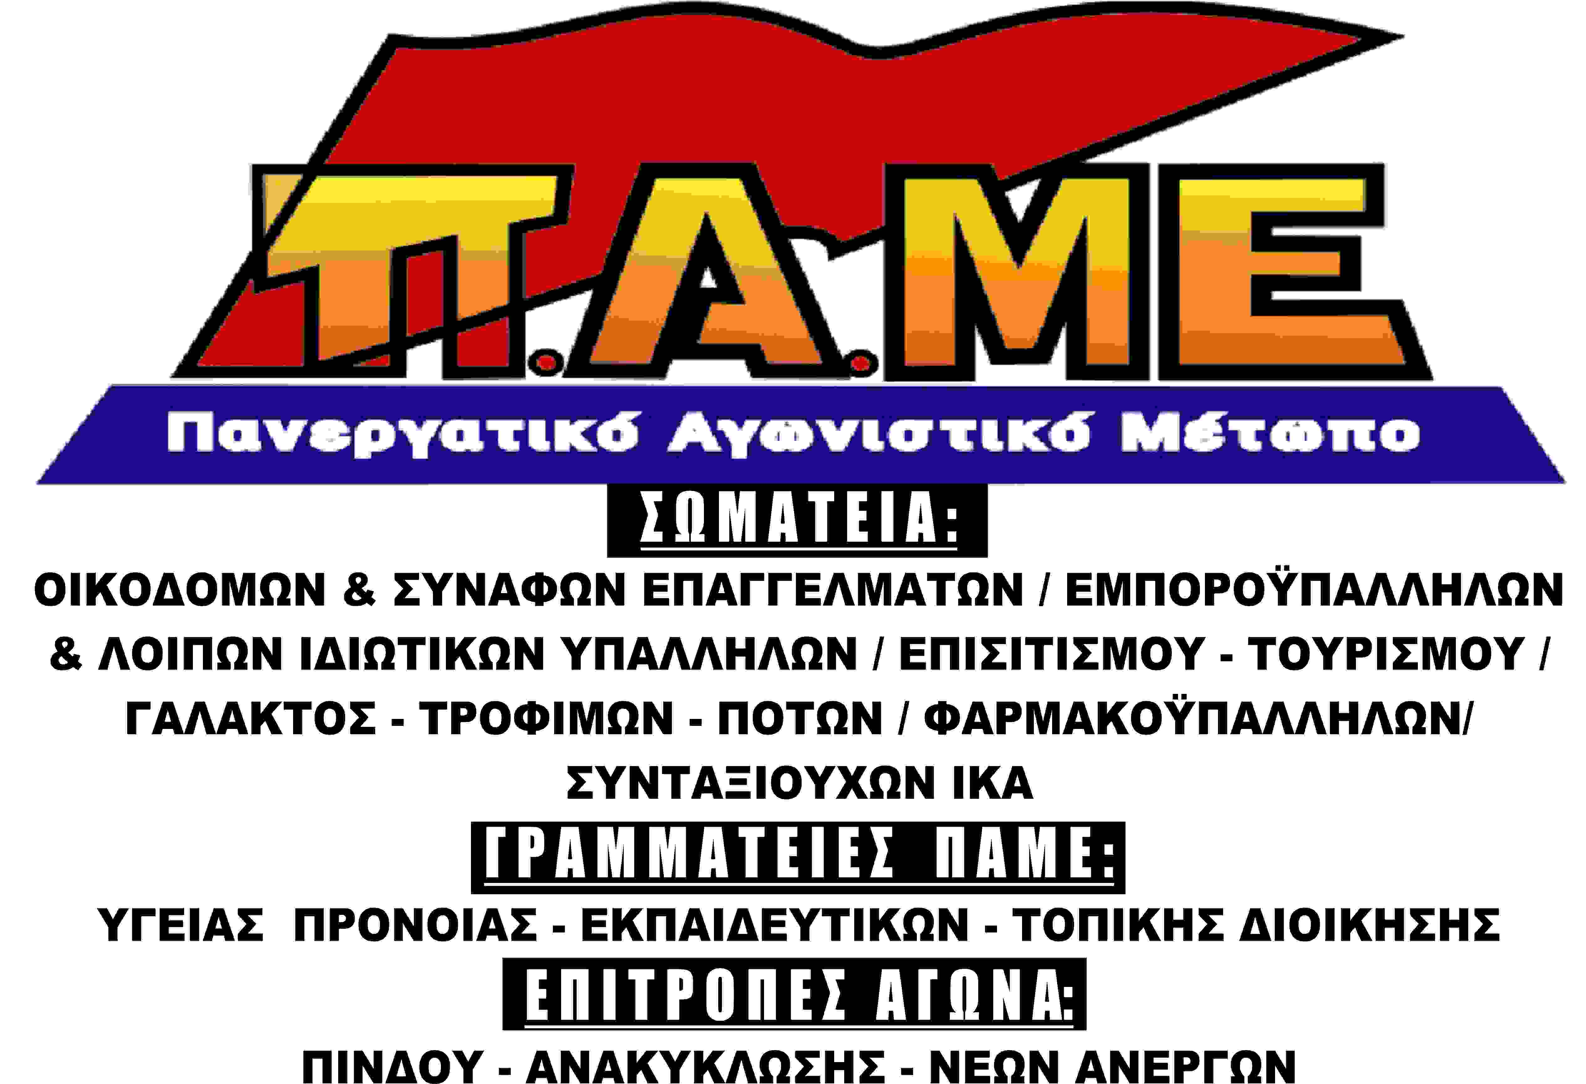
ΑΝΑΚΟΙΝΩΣΗ - ΚΑΤΑΓΓΕΛΙΑ
ΔΗΜΟΤΙΚΗ ΑΡΧΗ - ΠΑΛΙΟΣ ΚΑΙ ΝΕΟΣ ΚΥΒΕΡΝΗΤΙΚΟΣ ΣΥΝΔΙΚΑΛΙΣΜΟΣ ΣΤΗΝ ΕΚΠΑΙΔΕΥΣΗ,
ΕΝΑΝΤΙΑ ΣΤΗΝ ΟΡΓΑΝΩΣΗ ΤΗΣ ΑΛΛΗΛΕΓΓΥΗΣ ΓΙΑ ΤΑ ΠΑΙΔΙΑ ΤΩΝ ΛΑΪΚΩΝ ΟΙΚΟΓΕΝΕΙΩΝ

Είναι γνωστό στην πόλη των Ιωαννίνων ότι τα σωματεία που συσπειρώνονται στο ΠΑΜΕ, λαμβάνουν πρωτοβουλίες αλληλεγγύης, με σκοπό την ανακούφιση των λαϊκών οικογενειών από τις επιπτώσεις της αντιλαϊκής πολιτικής που υλοποιούν οι κυβερνήσεις για να στηρίξουν τα κέρδη των επιχειρηματιών, ειδικά μέσα στην οικονομική κρίση. Μια από αυτές είναι και τα ΔΩΡΕΑΝ ΜΑΘΗΜΑΤΑ ΑΛΛΗΛΕΓΓΥΗΣ που προσφέρονται σε μαθητές από το Δημοτικό έως και το Λύκειο, τις απογευματινές ώρες, εδώ και δύο χρόνια. Την περασμένη σχολική χρονιά, περισσότεροι από 20 εκπαιδευτικοί και 50 μαθητές συμμετείχαν στα μαθήματα. Η βοήθεια που δόθηκε στους μαθητές, ήταν κατά γενική εκτίμηση πολύτιμη.
Την τρέχουσα σχολική χρονιά, επειδή πολύ περισσότεροι γονείς μαθητών απευθύνθηκαν στα σωματεία για τα παιδιά τους, ζητήθηκε από τη Δημοτική Αρχή της πόλης, στις 9 Σεπτεμβρίου να παραχωρηθούν κάποιες αίθουσες σχολείων, στις οποίες εκπαιδευτικοί θα πρόσφεραν εθελοντικά δωρεάν μαθήματα.
Η στάση της Δημοτικής Αρχής ήταν στην ουσία από την αρχή αρνητική. Από την αρχή υπήρξε συνεχής μετάθεση ευθυνών μεταξύ φορέων (δήμου, Σχολική επιτροπή κλπ) και αναβολή στο να ληφθεί απόφαση. Όλο αυτό το διάστημα, τα μαθήματα αλληλεγγύης γίνονται απρόσκοπτα με συμμετοχή ακόμη περισσότερων μαθητών και εκπαιδευτικών. Ωστόσο δεκάδες μαθητές είναι ακόμα στην αναμονή, λόγω έλλειψης χώρου.
Το ζήτημα ξανασυζητήθηκε πριν λίγες μέρες στη Δημοτική Επιτροπή Παιδείας, αφού πρώτα «τηρήθηκαν οι διαδικασίες» και συζητήθηκε στην Σχολική Επιτροπή Πρωτοβάθμιας Εκπαίδευσης στην οποία είχε φτάσει απόφαση από το Συμβούλιο Σχολικής Κοινότητας του 3^{ου} Δημοτικού Σχολείου Κάτω Μαρμάρων.
Εκεί λοιπόν αποκαλύφτηκε ο εμπαιγμός και η εμπάθεια, τόσο από τους αρμόδιους στο Δήμο, όσο και από τους εκπροσώπους του πρώην και του νυν κυβερνητικού συνδικαλισμού στο χώρο των εκπαιδευτικών, απέναντι στα σωματεία και το εργατικό κίνημα, δηλαδή τα σωματεία των Οικοδόμων, Ιδιωτ. Υπαλλήλων, Επισιτισμού-Τουρισμού, Γάλακτος-Τροφίμων-Ποτών, Φαρμακοϋπαλλήλων, Συνταξιούχων ΙΚΑ.
Χαρακτηριστική είναι η στάση του Διευθυντή του 3^{ου} Δ.Σχ.Κ.Μαρμάρων, (συνδικαλιστικό στέλεχος του ΣΥΡΙΖΑ και ένας από τους πρώτους Διευθυντές στα Γιάννενα που εφάρμοσαν το πλαίσιο της «αξιολόγησης Μητσοτάκη- Αρβανιτόπουλου») που παρευρίσκονταν στη συνεδρίαση της ΔΕΠ και αιτιολόγησε με απαράδεκτα επιχειρήματα την απόρριψη του αιτήματος των σωματείων, όπως: «δεν μπορεί να παραχωρηθεί το σχολείο σε οργανώσεις με πολιτικό προσανατολισμό, «δεν κατατέθηκε από τα σωματεία, συγκεκριμένο πρόγραμμα μαθημάτων, τα προσόντα των εκπαιδευτικών που θα διδάσκουν και η σχετική άδεια εξάσκησης επαγγέλματος», «δεν ορίστηκε νομικός εκπρόσωπος των σωματείων»!!!
Ταυτόχρονα βέβαια δεκάδες αίθουσες, προαύλια και αίθουσες γυμναστικής των σχολείων έχουν παραχωρηθεί σε ΜΚΟ, ιδιώτες, πολιτιστικούς και αθλητικούς συλλόγους για διάφορες δραστηριότητες που είναι μάλιστα επί πληρωμή οι περισσότερες (π.χ. Πανελλήνιο Σύνδεσμο Ιδιοκτητών Φροντιστηρίων Ξένων Γλωσσών, σεμινάρια του Συλλόγου Τυφλών, Γαλλικό Ινστιτούτο, ΠΑΣ Γιάννενα, διάφορα χορευτικά και θεατρικά πολιτιστικών συλλόγων κ.α), όπως και αθλητικές ομάδες π.χ. Αθλητικός Όμιλος Ιωαννίνων, ομάδα Δικηγορικού Συλλόγου, Αθλητικός Σύλλογος «Απείθαρχος» κ.α. Μόνο στα εργατικά σωματεία δεν επιτρέπουν να υλοποιήσουν δραστηριότητες αλληλεγγύης!!
Επιπλέον τα σωματεία δεν είναι πολιτικοί φορείς, τα μαθήματα αλληλεγγύης δεν είναι «φροντιστήρια» και οι εθελοντές εκπαιδευτικοί δεν είναι «φροντιστηριάρχες» για να ελέγχουν οι αρμόδιοι την «άδεια εξάσκησης επαγγέλματος» για το αν είναι ικανοί για να «εξασκήσουν» …την αλληλεγγύη τους.
Ο εργοδοτικός και κυβερνητικός συνδικαλισμός που τόσο ενδιαφέρεται για την «ποιότητα» των μαθημάτων, είναι αυτός που στηρίζει την αντιλαϊκή πολιτική που έχει διαμορφώσει την άθλια κατάσταση στα δημόσια σχολεία και που ληστεύει τις λαϊκές οικογένειες για να μορφώσουν τα παιδιά τους. Τους ενοχλεί όμως η δράση των σωματείων που αναδεικνύει αυτή τους την στάση και αντιπαλεύει την πολιτική αυτή, ταυτόχρονα με την οργάνωση της αλληλεγγύης.
Στην ίδια κατεύθυνση η εκπρόσωπος του Συλλόγου Εκπαιδευτικών Πρωτοβάθμιας Εκπαίδευσης Ιωαννίνων (στέλεχος της ΔΗ.ΣΥ., που εκπροσωπούσε τον εαυτό της καθώς ο σύλλογος δεν είχε σχετική απόφαση για το ζήτημα) επίσης διαφώνησε με την παραχώρηση αιθουσών και υπεραμυνόμενη των επιχειρημάτων του Δ/ντή του Σχολείου για «τήρηση της νομιμότητας» λασπολόγησε ασύστολα λέγοντας ότι «άκουσε» πως στα «μαθήματα αλληλεγγύης» …«γίνεται πολιτικός προσηλυτισμός». Οι συνδικαλιστές του κυβερνητικού συνδικαλισμού που δουλεύουν ακούραστα για να περάσει η αντιλαϊκή πολιτική, που χόρτασαν τους εκπαιδευτικούς χαμόγελα και χειραψίες και τους μαθητές με μαθήματα «υποταγής και φόβου» φαίνεται ότι ενοχλούνται από τη στάση των εκπαιδευτικών που συμμετέχουν στα μαθήματα αλληλεγγύης και με αυτοθυσία επιτελούν το καθήκον τους απέναντι στην ΤΑΞΗ τους διαθέτοντας προς αυτό το σκοπό το μεγαλύτερο μέρος του ελεύθερου χρόνου τους.
Η μεγάλη αύξηση των μαθητών φέτος στα «Μαθήματα Αλληλεγγύης» και η συνεχής απαίτηση βοήθειας από εργατικές-λαϊκές οικογένειες της πόλης, αποτελούν τη «στήριξη» των σωματείων σε αυτή την προσπάθεια που επιδιώκεται να αμαυρώσουν και να εμποδίσουν.
Δεν μας ξαφνιάζει η στάση της προέδρου της ΔΕΠ. Θα ήταν έκπληξη αν διαφοροποιούνταν από τη γενικότερη πολιτική της Δημοτικής Αρχής. Μιας Δημοτικής Αρχής που εξαντλεί την «αλληλεγγύη» της στις «παροχές» του ΟΚΠΑΠΑ, που αφορούν όμως ελάχιστους εξαθλιωμένους, αφού τα εισοδηματικά κριτήρια που θέτει, είναι απαγορευτικά για τη συντριπτική πλειοψηφία των φτωχών εργαζόμενων-ανέργων της πόλης μας.
Μπορεί άνετα λοιπόν η Δημοτική Αρχή της πόλης των Ιωαννίνων να διεκδικήσει τον τίτλο της «Πολιτιστικής Πρωτεύουσας της Ευρώπης του κεφαλαίου και της ανέχειας» μιας και ο «πολιτισμός της» κλείνει τα μάτια μπροστά στη φτώχεια και την αμορφωσιά των παιδιών των λαϊκών στρωμάτων, συνταυτιζόμενη απόλυτα με τα συμφέροντα του τουριστικού - και όχι μόνο- κεφαλαίου που είναι πανέτοιμο να κερδοσκοπήσει από τις «πολιτιστικές μπίζνες».
Κάνουμε ξεκάθαρο προς κάθε κατεύθυνση ότι τα σωματεία και οι ΕΚΠΑΙΔΕΥΤΙΚΟΙ των «ΜΑΘΗΜΑΤΩΝ ΑΛΛΗΛΕΓΓΥΗΣ», ούτε «φροντιστηριάρχες» είναι, ούτε χρειάζονται «άδειες» από κανέναν, προκειμένου να εκφράσουν τη γνήσια – λαϊκή, αγωνιστική αλληλεγγύη τους. Γυρίζουν την πλάτη τους στη «νομιμοφροσύνη» που απαιτεί η αστική τάξη.
Διαχωρίζουμε το νόημα της γνήσιας - λαϊκής αλληλεγγύης, από τη φιλανθρωπία, την πολιτική διαχείρισης και διαιώνισης της φτώχειας και της αμορφωσιάς των παιδιών των λαϊκών οικογενειών. Η δράση και ο αγώνας μας έχουν στόχο, η νέα γενιά να μη μάθει να ζει ως επαίτης, αλλά να συνδυάζει τη διεκδίκηση άμεσων λύσεων, με τον αγώνα για τη μόρφωση και τη ζωή που της αξίζει.
Αγωνιζόμαστε όλα τα παιδιά να έχουν πραγματικά Δημόσια Δωρεάν Παιδεία, αξιοπρεπείς υποδομές στα σχολεία, για την κάλυψη όλων των κενών με εκπαιδευτικούς, για περιεχόμενο μόρφωσης που θ’ ανταποκρίνεται στις σύγχρονες ανάγκες των παιδιών και του λαού και όχι μία παιδεία που από το νηπιαγωγείο ως το Πανεπιστήμιο θα υπηρετεί τα συμφέροντα των επιχειρηματιών, θα ληστεύει τις λαϊκές οικογένειες, θα διδάσκει την υποταγή.

8 Φλεβάρη 2016

